由達文西的作品介紹著手，開啟孩子的視野，激發學生的好奇心，進而介紹其飛行器方面的設計並實際動手製作作品，藉由競賽、觀摩、發表、互動學習，使學生了解大氣壓力、伯努利定律及合力的概念。

設計者：林茂成 新竹市光武國中 接受日期：2004/10/30
蘇昭鈴 新竹市虎林國中 存放地點：新竹市光武國中

●單元一：關於達文西-本單元需配合powerpoint檔講解
- 單元二：起飛囉！
活動(一) 看我深厚的內力…
活動(二) 造飛機
活動(三) 神奇飛行魚
- 單元三：降落傘

使用說明：
本模組是由達文西介紹著手，開啟孩子的視野，激發學生的好奇心，進而動手操作實驗，以及設計自製飛行魚、降落傘，藉由競賽、歸納討論、發表，讓孩子了解大氣壓力、伯努利定律及合力的概念。
因此，教師可依教學的需要去增添、刪減活動項目，也可更改或增加活動方法。在進行活動之先教師本身應先深入了解達文西，活動完成之後教師可依教學情境來決定是讓孩子寫寫心得，或引導學生設計其他關於大氣壓的實驗活動，或提供已設計好的方法讓學生去執行。
目錄
主題名稱、內容摘要 ………………………………………………0
設計理念、適用年級、教學節數 ………………………………2
教學目標(相關能力指標) …………………………………………3
模組之教學概要圖 ………………………………………………5
「達文西─飛翔的天空」教學模組活動項目一覽表………………6
主題探討活動 ……………………………………………………7
模組內各項活動之教學示例 ……………………………………13
教學活動(創意教學流程─含教師手冊、評量方式、學習單)
- 單元一：關於達文西‥‥ ………………………………26
- 單元二：起飛囉！ ………………………………31
活動(一) 看我深厚的內力… ………………………………31
活動(二) 造飛機 ………………………………31
活動(三) 神奇飛行魚 ………………………………33
●單元三：降落傘 ………………………………36
學生延伸閱讀 ……………………………………………39
參考資料 ……………………………………………43
學生活動成果互評表 ……………………………………………44
教學成果
- 教學活動照片 ……………………………………………45
- 教學成效自評表 ……………………………………………49

教學節數：4節~5節(不宜超過8節課)
附註：若時間不夠單元三可略

適用年級：小五~國二

設計理念概述：
藉由集藝術家、科學家於一身—達文西作品欣賞著手，進而認識其飛行設計方面的研究，並實際動手做，從競賽、觀摩與互動學習中，使學生了解大氣壓力、及伯努力效應的概念。

課程設計預期效果：
1、藉由介紹達文西─這個各領域公認的天才。讓孩子學習其終生不斷思考、研究、探索、實驗的精神。
2、讓孩子們從操作與競賽中學習動腦並引發學習興趣。
3、讓孩子們了解機翼上升的原理，及大氣壓力、伯努力效應、合力的概念。藉由動手做與討論將內化的觀念，統整成為自己的科學知識

科學是一種詩，不僅是嚴密的論證，也容納了夢想與愛
~達文西

教學目標：
各單元有助於科學智能培養之相關能力指標一覽表
素養要項 |  | 評量指標 | 學習活動項目
 |  | 評量指標 | 單元一 | 單元二 | 單元三
過程技能 | 觀察 | 1-4-1-1能由不同的角度或方法做觀察。  1-4-1-2能依某依屬性(或規則性)做有計劃的觀察。 | ﾚ | ﾚ  ﾚ | ﾚ  ﾚ
過程技能 | 比較與  分類 | 1-4-2-1若相同的研究得到不同的結果，研判此不同是否具有關鍵性。  1-4-2-2知道由本量與誤差量的比較，瞭解估計的意義  1-4-2-3能在執行實驗時操控變因，並評估「不變量」假設成立的範圍。 |  | ﾚ  ﾚ  ﾚ | ﾚ  ﾚ  ﾚ
過程技能 | 組織與  關聯 | 1-4-3-1統計分析資料，獲得有意義的資訊。  1-4-3-2依資料推測其屬性及因果關係。 |  | ﾚ  ﾚ | ﾚ  ﾚ
過程技能 | 歸納研判與推斷 | 1-4-4-1藉由資料、情境傳來的訊息，形成可試驗的假設。  1-4-4-2由實驗的結果，獲得研判的論點。  1-4-4-3由資料的變化趨勢，看出其蘊含的意義及形成慨念。  1-4-4-4能執行實驗，依結果去批判或瞭解概念、理論、模型的適用性。 |  | ﾚ  ﾚ  ﾚ  ﾚ | ﾚ  ﾚ  ﾚ  ﾚ
過程技能 | 傳達 | 1-4-5-1能選用適當的方法登錄及表達資料。  1-4-5-2由圖表、報告中解讀資料，瞭解資料具有的內涵性質。  1-4-5-3將研究的內容作有條理的、科學性的陳述。  1-4-5-4 正確運用科學名詞、符號及常用的表達方式。  1-4-5-5請聽別人的報告，並能提出意見或建議。 | ﾚ | ﾚ  ﾚ  ﾚ  ﾚ  ﾚ | ﾚ  ﾚ  ﾚ  ﾚ  ﾚ
科學與技術認知 | 認知層次 | 2-4-1-1由探究的活動，嫻熟科學探討的方法，並經由實作過程獲得科學知識和技能。 |  | ﾚ | ﾚ
科學與技術認知 | 交互作用的認識 | 2-4-5-7觀察力的作用與傳動現象，察覺力能引發轉動、移動的效果。以及探討流體受力傳動的情形。 |  | ﾚ | ﾚ
科學本質 |  | 3-4-0-1體會「科學」是經由探究、驗證獲得的知識。  3-4-0-2能判別什麼是觀察的現象，什麼是科學理論。  3-4-0-5察覺依據科學理論作推測，常可獲得證實。  3-4-0-7察覺科學探究的活動並不一定要遵循固定的程序，但其中通常包括蒐集相關證據、邏輯推論、及運用想像來構思假說和解釋數據。  3-4-0-8認識作精確信實的記錄、開放的心胸、與可重做實驗來證實等，是維持「科學知識」可信賴性的基礎。 | ﾚ  ﾚ  ﾚ  ﾚ | ﾚ  ﾚ  ﾚ  ﾚ  ﾚ | ﾚ  ﾚ  ﾚ  ﾚ  ﾚ
科技的發展 | 科技的  本質 | 4-4-1-1瞭解科學、技術與數學的關係。  4-4-1-2瞭解技術與科學的關係。 | ﾚ  ﾚ | ﾚ  ﾚ | ﾚ  ﾚ
科學態度 | 求真求實 | 5-4-1-1知道細心的觀察以及謹慎的思辨，才能獲得可信的知識。  5-4-1-2養成求真求實的處事態度，不偏頗採證，持平審視爭議。  5-4-1-3瞭解科學探索，就是一種心智開發的活動。 | ﾚ  ﾚ  ﾚ | ﾚ  ﾚ  ﾚ | ﾚ  ﾚ  ﾚ
思考智能 | 綜合思考 | 6-4-1-1在同類事件，但由不同來源的資料中，彙整出一通性(例如認定若溫度很高，物質都會氣化)。 |  | ﾚ | ﾚ
思考智能 | 推論思考 | 6-4-2-1依現有的理論，運用類比、轉換等推廣方式，推測可能發生的事。  6-4-2-2依現有理論，運用演繹推理、推斷應發生的事。 |  | ﾚ  ﾚ | ﾚ  ﾚ
思考智能 | 創造思考 | 6-4-4-1養成遇到問題，先行主動且自主的思考，謀求解決策略的習慣。  6-4-4-2在不違背科學原理的最低限制下，考量任何可能達成目的的途徑。 |  | ﾚ  ﾚ | ﾚ  ﾚ
思考智能 | 解決問題 | 6-4-5-2處理問題時，能分工執掌，做流程規劃，有計劃的進行操作。 |  | ﾚ | ﾚ
科學應用 |  | 7-4-0-1察覺每日生活活動中運用到許多相關的科學概念。  7-4-0-3運用科學方法去解決日常生活的問題。  7-4-0-4接受一個理論或說法時，用科學知識和方法去分析判斷。  7-4-0-6在處理問題時，能分工執掌、操控變因、做流程規劃，有計劃的進行操作。 | ﾚ  ﾚ | ﾚ  ﾚ  ﾚ  ﾚ | ﾚ  ﾚ  ﾚ  ﾚ
設計與製作 |  | 8-4-0-2利用口語、影像(如攝影、錄影)、文字與圖案、繪圖或實物表達創意與構想。 | ﾚ | ﾚ | ﾚ

模組之教學概要圖
達文西─飛翔的天空
觀察情境
察覺問
題
先介紹何謂文藝復興？藉由談到達文西是何方神聖？其生平、作品風格及其在各方面的卓越貢獻有哪些？他在個性特質上有何不同？達文西時代他是如何研究科學的？進而引起孩子對於飛行方面的好奇？飛行的原理是什麼？怎樣才能起飛？又如何降落？…
引導討論
確定問題

將與學生的對話歸納出幾個探究的問題：
達文西一生事績有哪些？
體會達文西對生命及自然懷抱熱情的態度，何為實證法？
機翼如何起上揚？受力為何？原理是什麼？
影響降落傘運動的力有哪些？變因有哪些？

分工合作
進行探究
安排系列的教學活動：
單元二：起飛囉！
動手操作、觀察、紀錄、體會氣流流速造成的影響
了解機翼起飛的原因、並提出小組討論結果
單元三：降落傘
動手操作、觀察、紀錄、體會影響降落傘降落快慢的因素
了解降落傘受力的種類、並提出小組討論結果

分享經驗
整合成果
設計並自製飛行魚和降落傘，實驗、觀察、小組討論比較並整理出一個共同結論
經驗分享活動(競賽、回答學習單的問題、上台成果發表、聆聽別組報告)
教師講評及統整結果，提出綜合性概念。

綜合評鑑
推廣運用
發現進一步的問題，例如─
整架飛機或其他形狀的飛行器起飛原理為何？
作業、應用推廣─查閱書籍網站寫一份關於達文西的報告，或引導學生設計其他關於大氣壓的實驗活動，或提供已設計好的方法讓學生去執行。
教學成效評鑑

「達文西─飛翔的天空」教學模組活動項目一覽表
選用 | 項目 | 器材與資源 | 活動內容
 | 單元一：關於達文西 | notebook、單槍投影機、用Powerpoint檔講解介紹 | ◎介紹何謂文藝復興  ◎介紹達文西其生平、作品風格及其在各方面的卓越貢獻，瞭解他個性特質上有何不同？  ◎瞭解達文西時代他是如何研究科學的  ◎介紹達文西一生事績，體會達文西對生命及自然懷抱熱情的態度，何為實證法  ◎引起孩子對於飛行方面的好奇，進而瞭解飛行的原理
 | 單元二：起飛囉！  活動(一)  看我深厚的內力… | 大寶麗龍球、蠟燭、打火機、尺、鉛筆 | ◎動手操作、觀察、紀錄、體會氣流流速造成的影響  ◎瞭解機翼受力為何和上揚的原理  ◎瞭解機翼起飛的原因、怎樣才能起飛？又如何降落？  ◎各組間競賽觀摩，學習彼此欣賞的態度  ◎學習小組討論並上台發表結果  ◎使學生了解大氣壓力、伯努利定律及合力的概念。
 | 活動(二) 造飛機 | A4紙、西卡紙、剪刀、鉛筆、膠帶、馬錶、尺
 | 活動(三)  神奇飛行魚 | 電風扇、寶麗龍球、寶麗龍膠、吸管、細長鐵釘、酒精燈、羽球羽毛、小刀、打火機、剪刀、衣架彎成的升降固定架
 | 單元三：降落傘 | 輕棉布、塑膠垃圾袋、細繩、膠帶、剪刀、尺、馬錶 | ◎動手操作、觀察、紀錄、體會影響降落傘降落快慢的因素  ◎瞭解影響降落傘運動變因有哪些  ◎瞭解降落傘受力的種類、並提出小組討論結果

主題探討活動
「達文西─飛翔的天空」教學活動流程  【觀察情境察覺問題】  由學生最常聽見、但也陌生的畫家達文西談起，藉由教師提問、學生回答，結合學生時下熟知的影星名字來提起孩子們的興趣。  以下是一個示例：  利用多媒體教學，藉由談到達文西是何方神聖？介紹其生平、個性特質、作品風格，當中順便介紹何謂文藝復興。由幾幅知名的畫作介紹轉而介紹達文西在科學、工程、醫學及各項發明上的卓越貢獻，也讓學生瞭解達文西時代他是如何研究科學的，體會達文西對生命及自然懷抱熱情的態度及實證法的精神。  在科學上，因為達文西是最早設計飛機、降落傘的人，秀出達文西設計的手稿，由此著手吸引孩子對於飛行方面的好奇。在問與答之間匯集相關的問題─飛行的原理是什麼？怎樣才能起飛？又如何降落？… | 教學建議  ⊙教師在心中已經想好在「達文西─飛翔的天空」這個模組的教學目標，可配合日常生活熟知的影星名字來引發興趣。融入藝術與人文介紹尋找問題，又察覺到若要去瞭解這些問題，尚需把相關的物理量、影響因素研究清楚才行，於是探討的工作就有了方向。  ⊙學生對達文西常常都是其畫作上的認知，對於飛行、大氣壓力、伯努利定律及合力的觀念也缺少概念化的結構和理解。也可能包含許多局部的、或不正確的見解。教師在此階段的教學重點在於「引發及匯聚學生提出相關此主題的經驗」、「開拓出主題的研討空間」（例如相關子問題的提出），並激勵學生探索與求知的熱忱。

【引導討論確定問題】  將與學生的對話歸納出幾個探究的問題：  以下是一個示例：  在藝術與人文方面─  「達文西一生事績有哪些？學生的感覺、想法是什麼？」  聽完老師介紹另一面向的達文西後，體會達文西對生命及自然懷抱熱情的態度及實證精神，感動之餘，也讓學生多多發表自己的感受。  科學方面─  由此可引發出下列「科學探究的實驗活動」並以「實驗證實、蒐集數據資料」的方式來獲得知識。看教學目標、時間、設備等來決定。以下的子題，可供學生分組進行探究：  機翼如何起上揚？受力為何？相關原理是什麼？  如何做ㄧ模擬實驗？  影響降落傘運動的力有哪些？影響降落傘滯空時間的因素有哪些？變因有哪些？材質有影響嗎？ | ⊙教師先想好學生應建立的概念：包括藝術與人文方面的薰陶、科學方面則引導學生對「飛行」做探討，集中焦點後，分析各種與主題密切相關的「命題」、「變因」。然後，將這些「命題」和「變因與主題之因果關係」當成「問題」來做科學性的探討。  ⊙對「科學探究的實驗活動」所牽涉的相關問題，不是只用泛泛的常識判斷給一個答案，而是以一種科學性的求證態度來處理，深入地分析研究各個因素，歸納出合理的結論。  ⊙對某一「子題」做深入的探討：此一討論工作固然是由教師在引導，可是探討影響主題的相關因素時依據教學目標及時間來裁決探討的重點與範圍、規劃工程及分派工作，這些師生活動均有助於學生解決問題能力的增進，可導引學生做批判思考及提供提出創造性主意的機會。
【分工合作進行探究】  以下是一個示例：  考量整個「達文西─飛翔的天空」模組，  教學時間估計不宜超過8節課(亦可分為兩個半天來授課)。  上課學生人數以30~50人為原則，  對象為小五~國二生，  因此決定安排以下系列的教學活動：  ◎單元二：起飛囉！  1、將學生分成小組，進行下列活動：  ①活動(一)看我深厚的內力…如何將寶麗龍球後的蠟燭吹熄呢？蠟燭與寶麗龍球間的距離不同，是否影響吹熄的難易程度？根據你們的觀察，距離多少最容易吹熄？  ②活動(二)造飛機…把一張A4紙做成類似機翼的形狀，朝紙翼吹氣，看看哪一個人能一口氣讓機翼上揚最久且機翼最長。先組內熱身練習，再進行小組競賽。  ③活動(三)製作〝神奇飛行魚〞…模擬飛機起飛。  2、經由動手操作、觀察、紀錄、體會氣流流速造成的影響，了解伯努利定理(Bernoulli’s Principle)及機翼起飛的原因、並提出小組討論結果。  3、全班每個人均閱讀「附註一：學生延伸閱讀」等資料並完成學習單。  ◎單元三：降落傘  1、利用發給的材料，在規定的時間內每人製作一個符合規格降落傘，進行小組內練習與小組間競賽  2、依據個人的觀察加以小組討論，並整理出一個共同結論。  ①為什麼降落傘能讓物體緩慢的落下？  ②哪一種材料所做的降落傘最優？為什麼？  ③製作降落傘時，繩的長短不同，效果有何差別？哪一種降落傘落下最慢？  3、動手操作、觀察、紀錄、體會影響降落傘降落快慢的因素，了解降落傘受力的種類，提出小組討論結果並完成學習單 | ⊙本階段的教學活動可以培養學生依因果關係做分析、權衡裁決事務的能力，以及創意的提出解決問題的方法，並規劃工作流程。  ⊙安排進行的方式─若教學時間充裕，可在競賽後加入各組作品評比講評，或逐一單元上台發表報告。若教學時間不足，則所有單元結束後再進行報告。  ⊙提供「自主性的探究活動」─各小組在進行探究活動時，其製作方法未必和模組裡所設計的一樣，教師儘可能讓學生自行決定方式、目的及進程。並注意其進度，這樣才能提供學生創造思考、獨立作業的空間  ⊙學生分工合作進行活動─教師分別指導各組同學，如何分工合作、如何實驗觀察、如何進行數據資料分析、協助解決探究活動中遭遇的困難，指導學生如何整理資料及提出研究報告。  ⊙在此階段，學生可由活動中養成處理問題的能力、由實作中成長科學過程技能，及體認到科學知識「真」與「實」的本質。
【分享經驗整合成果】  為了使學生能對此主題整合出完整的概念，應讓學生分享彼此的成果與心得。  以下是一個示例：  1.過程中注重學生探索研究結果發表，將各小組的探究成果於活動進行中逐一單元發表或於活動尾聲時將所有單元一起發表。  2、經驗分享活動(應含設計製作飛行魚和降落傘的心得、競賽、回答學習單的問題、上台成果發表、聆聽別組報告)  3、回應每個活動的「學習單」：學生可以在「分組成果發表」上提出問題或私下參訪各小組成員，討論學習單上的題目。當然，也不必局限於學習單的限制，可就各相關問題相互討論，以瞭解整個主題。  4、對探討工作之檢討，例如  ‧在本研究中，你們小組感到最有成就的是什麼？  ‧體認伯努利定律及合力的概念  ‧另外可就大氣壓力進行延伸討論。教師講評及統整結果，提出綜合性概念。  【評鑑與展望】  以下是一個示例：  1、學生之學習成就檢核  科學與技術認知的學習  ‧可將本主題探討的內容中與課程綱要相關的科學概念列舉出來，配合各小組的探究活動，設計成試題，由學生填答、口頭回答或進行紙筆測試。  ‧將成果展示出來，並作評量。  「過程技能」、「思考智能」與「科學應用」之考核。  ‧由學生在實驗、競賽或搜集資料時表現之觀察、比較與分類、組織與關連、歸納與推斷等能力來評量。  ‧由學生設計製作、討論報告的表現、分析數據資料、撰寫報告的能力來評量。  ‧由學生在處理問題時對情境之批評、提出策略之創意及安排工作流程，整合整體工作之能力來評量。  「科學態度」、「科學本質之體認」之考核  ‧可由學生熱衷參與及細心切實的工作、求真求實的精神來評量。  2、發現進一步的問題，例如─  ‧整架飛機或其他形狀的飛行器起飛原理為何？  ‧另外，①飛機本身前進的速度②爬升的角度③機翼上有可伸長的下垂翼增加機翼曲面，也是使爬升力變大的原因，這些因素均可延伸討論。  作業、應用推廣─查閱書籍網站寫一份關於達文西的報告，或引導學生設計其他關於大氣壓的實驗活動，或提供已設計好的方法讓學生去執行。  4、教學成效評鑑─評量學生是否已具備應習得的科學素養。 | ⊙教師把在本「主題」中預期學生達成的「學習成就」列成評量表。由學生在發表時、觀摩別組的成品、學生間相互討論、詢問教師等的活動中去回應學習單上的問題，也因此獲得應有的學習。  ⊙本階段活動在於：鑑賞別人的工作成果、獲得科學概念的認知、習得相關運作技術、提出建設性的批判和建主、激發嶄新的觀點與改進的方法。  ⊙教學目標在於提升學生的「科學素養」，其目標多元，故評量內容也要相應的多元。為了有效的評量，其方式也勢必多樣。例如可由口頭問答、實作評量、成品展示、檔案評量、筆試等方式去評量。  ⊙評量工作可依需要穿插在學習活動中或結束之時。  ⊙研究一個「主題」，當然會對此主題有進一步的瞭解，不過也因此聯想到一些更深刻的問題。因此，結束此主題的探討工作時，希望開拓出更廣闊的視野，結束在一種「興趣盎然」、「因時間不足，尚有很多有待改進及研究的問題…」這種狀態。

模組內各項活動之教學示例

(一)「單元一：關於達文西」活動指導

(二)「單元二：起飛囉！」活動指導
活動(一) 看我深厚的內力…
活動(二) 造飛機
活動(三) 神奇飛行魚

(三)「單元三：降落傘」活動指導

(一)「單元一：關於達文西」活動指導

教學重點
1、瞭解何謂文藝復興
2、介紹達文西其生平、作品風格及其在各方面的卓越貢獻，瞭解他的個性特質
3、瞭解達文西時代他是如何研究科學的，體會達文西對生命及自然懷抱熱情的態度，及實證法精神
4、介紹達文西一生事績引起孩子對於飛行方面的好奇，進而瞭解飛行的原理

教學資源
1. 器材：notebook、單槍投影機、本單元需配合powerpoint檔講解
2. 時間：20 ~30分鐘
3. 資料：圖書、網路

使用說明與教學建議
本活動有參考網站─
1、國立歷史博物館網站
http://www.nmh.gov.tw/web2002/index.htm
2、文藝復興的三個中心
http://content.edu.tw/junior/art/tc_wc/History/west/ch4/c3.htm
3、藝術家的宗教心靈
http://www.lib.nctu.edu.tw/speech/renaissance/index.html

教師可先自行瀏覽選用或修改powrepoint檔，以符合教師需求。
並可提供給學生課後閱讀參考

教學活動流程 | 教學建議
【協助學生確定問題】  本單元以何謂文藝復興切入、介紹達文西其生平、作品風格及其在各方面的卓越貢獻，瞭解他的個性特質為何？  進而瞭解達文西時代他是如何研究科學的？體會達文西對生命及自然懷抱熱情的態度，及實證法精神  介紹達文西一生事績引起孩子對於飛行方面的好奇，將範圍縮小至飛行器、降落傘上，進而瞭解飛行的原理  【協助學生獲取資料】  由學生最常聽見、但也陌生的畫家達文西談起，藉由教師提問、學生回答，結合學生時下熟知的影星名字來提起孩子們的興趣。  利用Powerpointru講解，先將畫面停留在”Leonarda da Vinci”藉由提問”達文西的全名是什麼？”來吸引孩子，可點學生回答，接著將答案秀出〝李奧納多.達.文西〞，告訴孩子他的名字其實叫李奧納多，〝達〞類似英文介係詞中at的意思，〝文西〞則是他所出生的小鎮名稱。因為為了紀念他而將其名字以〝達文西〞稱之。  第3張投影片─說明達文西之天使畫作和傳統的天使畫作不一樣，例如手部的姿勢、表情就較多變化且活潑  第4張投影片─此作品為其師父維洛吉歐所作，但左下方的天使卻是達文西加上去的，這也讓維洛吉歐驚覺到達文西的繪畫天賦  第5~8張投影片─為達文西知名的三張仕女畫作，都是公爵之婦，其中〝蒙娜麗莎的微笑〞的主角名字叫……〝瑪丹娜〞。畫作方法採漸進式薰染層次畫法，沒有明顯的線條，而是用顏色漸層突顯出遠近。另外，畫中女生的手勢也常常透露出該主角內心世界的渴望。  第9張投影片─舉重物機器，將一個直徑3公尺、重達6公噸的大金球掛到十幾公尺高的教堂圓頂上的機器，為達文西在1471年首次展露工程上的才華。  第10~12張投影片─為達文西在軍事科學方面的多項成果(說明時要多加說明當時的歷史背景)。1471設計機械的汲水裝置，對水的流動、水的物理現象充滿了興趣，也從這起點，他從事了水閘、水壩、橋樑，以及運河的研究。具體地分析米蘭的艾達河，以及佛羅倫斯的亞諾河，試圖改變河道，改革灌溉的方法，以及貿易運輸的條件。他留下無數有關橋樑的設計，包括為伊斯坦堡黃金角設計240公尺長的大拱橋。  1482年(戰爭與音樂)三十歲的達文西，此時似乎沒有確定自己畫家的地位，他寫信給米蘭公爵盧多維克‧斯佛薩，說明自己可以勝任的工作是「軍事工程師」，他列舉自己的能力，可以建造橋樑、可以建造大砲、可以設計防禦的碉堡以及戰車，但自我推薦軍事才能的計劃並沒有成功；他結果是以「樂師」的身分被請到米蘭，之後他遷居米蘭，日後創立達文西學院。  但對科學的極度狂熱，有時使他專注沉迷，他設計了裝置鐮刀的戰車，面對著達文西手稿中殘斷肢體的畫面，被鐮刀切殺的說明文字，再回來看達文西再繪畫世界呈現的宗教情操的虔敬與寧靜，不能不有荒謬之感吧。  第13張投影片─1483~受託創作了＜岩窟聖母＞。達文西在繒畫技法上捨棄過去的幾何學的透視法，改採表現微霧迷濛的「空氣透視法」 ，在「岩窟聖母」這作品裡，有很好的表現。達文西使中世紀原來一成不變的聖經圖像重新被詮釋，有了鮮活的生命現實的情操。此畫使他在米蘭獲得畫界的聲譽，之後成立自己的畫室，招收學生，也開始接受委託，為米蘭的貴族們製作肖像。＜抱貂的女子＞就是這期間留下的一幅最著名的肖像畫。  近代心理學家佛洛依德，曾經對達文西畫中的「手」做過比對分析，認為達文西畫中人物的「手」往往透露著創作者潛意識底層的神秘、悸動、焦慮，成為達文西繪畫中最具象徵性的符號。  第14~15張投影片─解剖學的例子  在達文西的時代，由於宗教的禁令，仍然不能公開解剖人體，但從前期文藝復興的許多畫家起就已經開始練習解剖，作為研究繪畫的基礎。達文西曾經解剖過三十具人體，並在手稿中作了細密的記錄。使看起來血淋淋的解剖學有了詩意的內容。他相信人體的骨骼和肌肉是一切結構的基礎。他發現了許多神奇的構造─  他發現胃和整個消化系統的功能；  他研究著以肺為中心，人體呼和吸的功能；  他發現血在動脈與靜脈間的循環關係，是最早發現血管硬化的研究者；  他切開了腦，嚐試了解人的思維；  他切開了眼球，試圖探討人類的視覺組織。  他透過一頁頁的草圖手稿，書寫出的不再是物質，而是一種生命的詩句。在他解剖學的手稿中，科學是一種詩，不僅是嚴密的論證，也容納了夢想與愛。也許是通過死亡的研究，進而期待生命的永恆現象吧，他在藝術的世界裡把肢離破碎的人體重新整合，使肺可以呼吸，大腦開始思維，心臟跳動，眼球有了渴望，臉上的肌肉有了喜悅、憂傷、驚恐或和平，在＜最後的晚餐＞的畫作中即可找到印證。  第16張投影片─1495~1497最後的晚餐（四十三歲的傑作）  「最後的晚餐」是聖經圖像中常見的一個畫面，耶穌和十二個門徒進入「客西馬尼」，坐在一起用餐。在餐桌上，信仰與懷疑、忠誠與背叛、聖潔與邪惡、死亡與永生，展開了豐富的對話。耶穌預告門徒中猶大出賣了他，他將被逮捕，應驗聖經中死在十字架上的結局。從宗教的意義來看，「最後的晚餐」預表生命死亡，而預知死亡卻成為達文西世界生命的必然結局，在驚恐、慌張、痛苦、哀求、逃避之後，達文西試圖給面對死亡一清如水的平靜吧！  「最後的晚餐」五百年來成為人類視圖解開謎語的主題，這是達文西最成功，也是最失敗的作品。  失敗的原因，在於達文西對實驗材料與技法的好奇。在應該畫濕壁畫的灰泥牆壁上，他實驗性地使用了蛋彩加油的材質；這種實驗畫了一半，他已經發現其中的錯誤，但畫作並沒有停止，他仍然繼續下去。達文西似乎並不關心一般世俗的「結果」；對他而言，比起科學的發明，美術的創造，更重要的是思維的過程。  第17~18張投影片─1490根據維楚維斯（Vitruvius）之理論作＜人體比例圖＞。「美」並不是科學，「美」存在於心靈最神秘的核心。美不是一種肌肉，但美是一種微笑。  1508飛行機器1485降落傘設計圖─如同他研究著人類的飛行可能，試圖把鳥的飛翔轉化成人造的翅翼，實現飛行的夢想，而同時，他也設計了降落傘。在使人類飛起來的同時，他也思考著人類的墜落。他似乎不只是一位科學家，他在精密的科學領域關心著哲學的本質問題。  第19~21張投影片─1513~1519最後的歲月，瓦薩里說：「他臉上的美，使哀傷者得以平靜」達文西於1519.5.2逝世於克盧城堡，享年六十七歲。他在遺囑中寫道：「一日充實，可以安睡；一生充實，可以無憾」。  【鼓勵學生提出想法】  結果與心得討論題綱：  1、沒進行今日課程之前，提到達文西你會想到什麼？  參考答案: 蒙娜麗莎的微笑、最後的晚餐  2、從〝Leonardo da Vinci〞這串字中，達文西的真正名字是什麼？這串字是什麼意思？  參考答案: 他的名字其實叫李奧納多，〝達〞類似英文介係詞中at的意思，〝文西〞則是他所出生的小鎮名稱。因為為了紀念他而將其名字以〝達文西〞稱之。  3、這個單元，你的感想是…  參考答案:自由發揮  4、西在科學方面的成果有哪些是你印象最深刻、最有感覺的？  參考答案:  畫 家：他的繪畫＜蒙娜麗莎＞、＜最後的晚餐＞是西洋美術中最傑出的作品，每天吸引成千上萬的人前去觀賞。  工程師：他設計過橋樑、水壩、建築；發明了坦克車、飛機、降落傘、潛水艇‧‧‧‧  科學家：他解剖了三十具人體，研究了血液循環的理論，發現了右心室；  【激勵學生推廣應用】  除了藝術與人文部份的感動之外，在科學上，因為達文西是最早設計飛機、降落傘的人，秀出達文西設計的手稿，由此著手吸引孩子對於飛行方面的好奇。在問與答之間匯集相關的問題─飛行的原理是什麼？怎樣才能起飛？又如何降落？…激勵孩子們接下來的實驗操作與體認。  【適當時機進行評量】  本活動之評量採以下幾種方式進行：  1.經驗分享情形：  報告自己的感覺，並回答別人對自己報告的問題，聽取別人的報告，提出問題或意見，記載別人的報告資料。  2.書面報告：  自己將整個活動摘要記錄下來，其內容包括「活動名稱」、「目的」、「方法」、「資料」、「資料分析與研判」、「分享與結論」。 | ⊙確認問題：聽完介紹後，你有什麼發現？經過多方面的考量後，察覺到它「可探索」的空間。依此一認識，可擬定研討的目的和方法，接著就知道要做什麼了。  ⊙提出策略的階段：（就是「打算怎麼做」）單元一回饋學習單」具有引導學生思考的作用，也較具有開放、創造的精神。學生的自主性、創意空間、學習熱忱也較高。  設計單元二、三，讓孩子接著動手操作去親自體驗實證法的方法。  ⊙本階段工作在於由學生提出心得或由建構理論，依據學生歸納出來的一些特徵、性質，給予一個詮釋或看法。並且對於達文西建構一個完整的了解  ⊙對達文西個性做一番探討，並將新發現的問題提出來，以激勵學生作概念的綜合、延伸。  ⊙教師評分時，可依據：「報告內容之完備」、「見解之創新」、「資料的處理及分析能力」、「分工合作情形」等來評分  ⊙評量內容應涵蓋整個科學素養所包含的各項能力。

(二) 「單元二：起飛囉！」活動指導
活動(一) 看我深厚的內力…
活動(二) 造飛機
活動(三) 神奇飛行魚

教學重點
1、動手操作、觀察、紀錄、體會氣流流速造成的影響
2、瞭解機翼受力為何和上揚的原理
3、瞭解機翼起飛的原因、怎樣才能起飛？又如何降落？
4、各組間競賽觀摩，學習彼此欣賞的態度
5、學習小組討論並上台發表結果
6、使學生了解大氣壓力、伯努利定律及合力的概念。

教學資源
1. 器材：活動(一)大寶麗龍球、蠟燭、打火機、尺、鉛筆
活動(二) A4紙、西卡紙、剪刀、鉛筆、膠帶、馬錶、尺
活動(三) 電風扇、寶麗龍球、寶麗龍膠、吸管、細長鐵釘、酒精燈、羽球羽毛、小刀、打火機、剪刀、衣架彎成的升降固定架
2. 時間：活動(一) 看我深厚的內力…─約10分鐘
活動(二) 造飛機─約30分鐘
活動(三) 神奇飛行魚─約40分鐘

使用說明與教學建議
本活動有附註一：學生延伸閱讀
提供給全班閱讀

教學活動流程 | 教學建議
【協助學生確定問題】  1、動手操作、觀察、紀錄、體會氣流流速造成的影響  2、瞭解機翼受力為何和上揚的原理  3、瞭解機翼起飛的原因、怎樣才能起飛？又如何降落？  4、各組間競賽觀摩，學習彼此欣賞的態度及小組討論並上台發表結果  5、使學生了解大氣壓力、伯努利定律及合力的概念。  【協助學生獲取資料】  活動(一)看我深厚的內力…  方法：每組一支蠟燭和半顆寶麗龍球，在燃燒的蠟燭和你之間擺半顆寶麗龍球，蠟燭與寶麗龍球間的距離為10cm，然後試著對著寶麗龍球吹氣將後面的蠟燭吹熄。試試誰的內力較深厚呢？  策略：  1、鼓勵小組成員輪流試試，老師在活動進行時穿梭小組間並提問要孩子多加觀察思考，例〝蠟燭與寶麗龍球間的距離不同，是否影響吹熄的難易程度？〞〝根據你們的觀察，距離多少最容易吹熄？〞〝怎樣吹較容易將寶麗龍球後的蠟燭吹熄呢？為什麼呢？〞  2、適時找一個孩子出來示範，請其他人觀察  3、有獎搶答剛才的提問  活動(二)造飛機…  方法：把一張A4紙做成類似機翼的形狀，可裁切黏貼，長、寬、造型可自行設計，但全部只能用一A4張紙完成，請孩子們動動腦喔！頂部呈曲面而底部為一平面。記得將紙張開口處用膠帶固定。用鉛筆穿過此紙翼較寬的一端，然後懸在鉛筆上。朝紙翼吹氣，看看哪一個人能一口氣讓機翼上揚最久且機翼最長。先組內熱身練習，再進行小組競賽。  策略：  1、先組內熱身練習─  每組自行決定一位代表參予小組間競賽，比賽時每個人需仔細觀察喔！2、小組競賽  在競賽時採四人同步計時，另選出四人來操作馬錶，上揚時間測好之後再一一測機翼長度，先以上揚時間較長者為優勝，若有時間相同者再以機翼長度為區分勝負一標準。將結果記錄再下列表格  3、資料分析與研判─在過程中要請學生觀察並思考，要求小組討論其結果的差異及原因，完成學習單並上台發表結果  活動(三)製作〝神奇飛行魚〞…模擬飛機起飛  1、按照步驟完成飛行魚：  注意事項：  若時間不夠可先將寶麗龍球切成半並加以修整使切面平整供學生使用  提醒學生務必將寶麗龍球前端用小刀(可先加熱)將之切成約45度的小缺口。  在尾部挖一小洞插入一小段羽毛並用保麗龍膠固定用以平衡。貼上動動眼、畫上彩色圖案加以美化，飛行魚就大公告成了！  2、操作：將飛行魚套在用衣架彎好的架子上，用電風扇吹之，會看到飛行魚起飛喔！  3、全班每個人均閱讀「附註一：學生延伸閱讀」等資料，完成學習單並提出小組討論結果。  4、鼓勵學生經由動手操作、觀察、紀錄、體會氣流流速造成的影響，了解伯努利定理(Bernoulli’s Principle)及機翼起飛的原因  【鼓勵學生提出想法】  紀錄與觀察結果：  - 你是如何將寶麗龍球後的蠟燭吹熄呢？試繪圖標示或用文字描述你的發現。  參考答案：對著半顆寶麗龍球的曲面部份吹氣，較易將寶麗龍球後的蠟燭吹熄。  2、蠟燭與寶麗龍球間的距離不同，是否影響吹熄的難易程度？根據你們的觀察，距離多少最容易吹熄  參考答案:是，10~15公分  - 關於活動(二)， 試描述兩種以上不同的吹法，並記錄比較它們的異同。可畫圖或用文字描述之。  參考答案：一種是沿著曲面上緣吹氣，另一種是直接從下方平面往上吹，二者均可使機翼上揚，但前者較與實際機翼相同  4、(進階題)小組討論：依據個人的觀察加以討論，如何讓機翼仰角維持一定的角度最久，而且此角度又大，其長寬比例為何？整理出一個小組的共同結論。  參考答案:本班學生實驗結果機翼上揚最久可達30秒，長寬比例為1.7：1  心得：  1、猜猜看，是什麼使機翼揚起來呢？  參考答案: 飛機上方和下方的空氣壓力差是飛機能夠爬升的主因。  2、為什麼飛行魚和機翼的形狀要做成如圖的樣子？試用文字來描述之，若將二者曲面的部分朝下效果如何？Why？  參考答案: 根據伯努利定理(Bernoulli＇s Principle)指出空氣流動的速度愈快，他所產生的壓力就愈小。由於機翼是一個曲面，因此機翼上方的空氣流經的距離較機翼下方的空氣所通過的距離長，故機翼上方空氣的流動速度較機翼下方空氣的流動速度來得快，才能在相同的時間內通過較長的距離。又因為機翼上方空氣流速較快，所以產生的壓力便較機翼下方空氣所產生的小，因此機翼下方的空氣就會幫助飛機爬升起來。因此若將曲面部份朝下，飛行魚和機翼將無法起飛。  3、(進階題)如飛行魚的示範，物體會往上移動，物體一定有受力，且合力不為零。想想看，機翼受了哪些力？試著用自己的話來形容描述  參考答案: 飛機在飛行時主要是受到：爬升力，前衝力、重力和阻力等四種力的作用，在本活動中你可以體會到飛機是如何飛行的。如果飛機機翼下方的空氣向上推的力比機翼上方的空氣向下施的力來的大時，飛機便可起飛。  但活動中只是模擬機翼而飛飛機故受力較單純，以爬升力和重力為主。其中爬升力造成的原因即為飛機上方和下方的空氣壓力差。飛行魚前端用小刀將之切成約45度的小缺口也是為了增加爬升力。  【評量】  本活動之評量採以下幾種方式進行：  1.經驗分享活動(競賽、回答學習單的問題、上台成果發表、聆聽別組報告)：  設計並自製飛行魚，實驗、觀察、小組討論比較並整理出一個共同結論報告自己小組的成果，並回答別人對自己工作的問題或聽取別人的報告，提出問題或意見，記載別人獲得的資料和結果。  2.、教師講評及統整結果，提出綜合性概念。  3、課後報告：  發現進一步的問題，例如─  a、整架飛機或其他形狀的飛行器起飛原理為何？  b、作業、應用推廣─查閱書籍網站寫一份關於達文西的報告，或引導學生設計其他關於大氣壓的實驗活動，或提供已設計好的方法讓學生去執行。  c、將整個設計活動摘要記錄下來，其內容包括「活動名稱」、「目的」、「方法」、「資料」、「資料分析與研判」、「結論」。 | 這個單元通常非常容易進行，但要多引導孩子去觀察在不同曲面旁吹氣，所造成的氣流不一樣結果也不一樣  這階段的工作主要是：依據測量到的資料進行登錄比較。過程中必須要作估計，可讓學生了解如何作合理的估計。  教師可為各小組的工作設計「學習單」供聽講的同學記錄，並以學習單上的問題來設計問答卷。
  小組別 | 第一組 |  |  | 第二組 |  |  | 第三組 |  |  | 第四組
  機翼上揚時間
  三次的平均時間
  機翼長度
  備註

(三)「單元三：降落傘」活動指導
教學重點
1、動手操作、觀察、紀錄、體會影響降落傘降落快慢的因素
2、瞭解影響降落傘運動變因有哪些
3、瞭解降落傘受力的種類、並提出小組討論結果
4、使學生了解合力的概念。
5、各組間競賽觀摩，學習彼此欣賞的態度、學習小組討論並上台發表結果

教學資源
1. 器材：輕棉布、塑膠垃圾袋、細繩、膠帶、剪刀、尺、馬錶
2. 時間：約60分鐘

使用說明與教學建議
課後可讓學生參考「發現科學—應用科學 Susan V. Bosak著 吳宗遠譯 遠哲科學教育基金會」一書，發展其他飛行相關的活動。

教學活動流程  【協助學生確定問題】  1、動手操作、觀察、紀錄、體會影響降落傘降落快慢的因素  2、瞭解影響降落傘運動變因有哪些  3、瞭解降落傘受力的種類、並提出小組討論結果  4、使學生了解合力的概念。  5、各組間競賽觀摩，學習彼此欣賞的態度、學習小組討論並上台發表結果  【協助學生獲取資料】  方法：用所發的材料製作具創意的降落傘  初賽規則：利用發給的輕棉布、塑膠垃圾袋、細繩、膠帶、剪刀、尺、馬錶、體積小的重物(如小石頭)等材料，在規定的時間內每人製作一個降落傘。將製作好的降落傘掛一個小重物，上拋並記錄滯空時間，每人2次機會，挑成績最好的，看誰的降落傘降落速度最慢即為該組優勝者。  降落傘平面面積大小限定：長、寬均不超過30cm，繩長不限。  策略：  1、先進行小組內的初賽、並將結果紀錄於下表  比賽成績：(五組輪流進行測量，必須彼此協助，例如第二組先幫第一組做測量、第四組先幫第三組做測量、第五組協助紀錄;接著第三組先幫第二組做測量，第五組幫第四組做測量，第一組協助紀錄；最後由第一組幫第五組做測量)  2、各組優勝者參加複賽  複賽規則：各組優勝者將自己的作品稍做調整修改，將降落傘連同小重物一起上拋並記錄滯空時間，每人2次機會，挑成績最好的，看誰的降落傘降落速度最慢即為冠軍。  - 每人均需仔細觀察，從中票選最具有創意、結構造型最好的降落傘  註：此活動場地是在教室，因高度受限，所以採上拋方式觀察滯空時間。若場地高度允許可採同一高度降落，測其降落時間  【鼓勵學生提出想法】  紀錄與觀察結果：  1、誰的降落傘讓物體降落最慢？試劃其結構圖。記錄其材質、規格。  參考答案:自由發揮  2、最佳造型獎是誰？理由呢？  參考答案:自由發揮  心得：  - 小組討論：依據個人的觀察加以討論，並整理出一個共同結論。  ①為什麼降落傘能讓物體緩慢的落下？  ②哪一種材料所做的降落傘最優？為什麼？製作降落傘時，繩的長短不同，效果有何差別？哪一種降落傘落下最慢？  參考答案:  ①降落傘的作用在於放慢物體自高處落下時的速度，比如在空中崇飛機上跳下時便用得到它。影響降落傘的力有兩種：一種是指向地心的重力，把降落傘往下拉；另一種則是阻擾重力的空氣的空氣阻力。重力比空氣阻力大得多，因此空氣只能減緩降落傘落下的速度。  ②傘罩是降落傘產生空氣阻力的元件，早期降落傘的傘罩都做成球面，看起來和雨傘一樣。現今的傘罩則是長方形，像是飛機機翼的形狀。從1940年起傘照的材料也由絲織品改為較強勁且便宜的耐綸。通常，人隨著張開的降落傘下落的速率大約是每秒5.5公尺。  ③降落傘傘罩的面積愈大，所產生的空氣阻力也愈大，減速的效果也較好。不同繩長的降落傘所張開的曲面大小不同，如繩長較長的張開的面較平，截面積變大相對的空氣阻力也變大，所以落下的速度慢；而繩子較短的張開的面較小，截面積較小相對的空氣阻力變小，所以落下的速度較快；你可以畫大小兩個半圓，看看是不是大圓的截面積較大呢？  2、上台報告：每組派一個人上台分享該組的心得結論。  參考答案:自由發揮  3、想想看，影響降落傘運動的力有哪些呢？  參考答案:影響降落傘的力有兩種：一種是指向地心的重力，把降落傘往下拉；另一種則是阻擾重力的空氣的空氣阻力。重力比空氣阻力大得多，因此空氣只能減緩降落傘落下的速度。  4、除了各組所討論報告，有沒有其他因素可以考慮呢？  參考答案:風力、材料與空氣的摩擦力、繩子的張力、結構設計是否利於降落傘張開等。  5、如果再做一個降落傘，你會如何選材、設計呢？請詳細說明或繪圖  參考答案: 自由發揮  【評量】  本活動之評量採以下幾種方式進行：  1.經驗分享活動(競賽、回答學習單的問題、上台成果發表、聆聽別組報告)：  設計並自製降落傘，實驗、觀察、小組討論比較並整理出一個共同結論報告自己小組的成果，並回答別人對自己工作的問題或聽取別人的報告，提出問題或意見，記載別人獲得的資料和結果。  2.、教師講評及統整結果，提出綜合性概念。  3、課後報告：  發現進一步的問題，例如─  a、如何連結〝水火箭〞發射後，再打開降落傘的構想。  b、發展其他相關飛行的活動。  c、設計活動摘要記錄下來，其內容包括「活動名稱」、「目的」、「方法」、「資料」、「資料分析與研判」、「結論」。 | 教學建議  此階段活動強調自主與創造力，教師多給予鼓勵、限制不需太多  若能從高樓處降下測量學生都很興奮  可參考遠哲基金會科趣競賽項目〝天將神兵〞
   | 第一組 | 第二組 | 第三組 | 第四組 | 第五組
  NO1
  NO2
  NO3
  NO4
  NO5
  NO6
  NO7
  NO8
  選手姓名 | 滯空時間1 | 滯空時間2 | 名次 | 細繩長度

附錄一：相關資料出處
§參考網站─
1、國立歷史博物館網站
http://www.nmh.gov.tw/web2002/index.htm
2、文藝復興的三個中心
http://content.edu.tw/junior/art/tc_wc/History/west/ch4/c3.htm
3、藝術家的宗教心靈
http://www.lib.nctu.edu.tw/speech/renaissance/index.html
4、國立科工館網站
§課後閱讀書籍─
1、世紀領航 達文西 蔣勳著 時週多媒體傳播股份有限公司
2、達文西 謝爾溫．奴德蘭著 曾麗文譯 左岸文庫
3、達文西密碼 丹布朗(Dan Brown)著 尤傳莉譯 時報出版社
4、發現科學—應用科學 Susan V. Bosak著 吳宗遠譯 遠哲科學教育基金會

飛翔一直是人類的期盼和夢想，想飛的慾望在藝術、在文學創作裏都可以發現。最後被人類以科學和技術開啟了這廣闊的天空。
達文西的飛行設計可謂首度出現在人類歷史上的飛行術，也是第一位設計飛行器的人，他的構想是把飛行員吊在飛行器下方。另外，達文西曾發明了一種直昇機，稱之為「螺旋槳」。他很肯定說：如果「螺旋槳」能以圓形旋轉並且夠快的話，一定可以直接升空。他並沒有以實驗來證實他的理論，但現代的飛機推進器及直昇機，就是根據相同原理發明的。另外為了讓飛上天空的人可以安全降落，達文西還發明了錐形的降落傘。
為了體驗另類的達文西，現在我們就來動手玩玩看，來體驗一下飛行的奧妙吧！

●單元一：關於達文西
●單元二：起飛囉！
●單元三：降落傘

材料：
單元一：notebook、單槍投影機、用Powerpoint檔講解介紹
單元二：活動(一) 大寶麗龍球、蠟燭、打火機、尺、鉛筆
活動(二)A4紙、西卡紙、剪刀、鉛筆、膠帶、馬錶、尺
活動(三)電風扇、寶麗龍球、寶麗龍膠、吸管、細長鐵釘、酒精燈、
羽球羽毛、小刀、打火機、剪刀、衣架彎成的升降固定架
單元三：輕棉布、塑膠垃圾袋、細繩、膠帶、剪刀、尺、馬錶

盛期的文藝復興
從西方的文字來看，「文藝復興」的原文：Renaissance，有「重生」的意思，文藝復興既指「重生」，可想而知文藝復興不可能是靜止不動的，畢竟事物一但`「誕生」即開始生長。不過最迷人的成長要屬漸進至成熟的盛期文藝復興繪畫。再此一時期我們找到幾位史上最偉大的藝術家─雷歐納多‧達文西、米開朗基羅、拉斐爾、提香‧‧‧。
「文藝復興」特別指大約從一四○○年到一五○○年這一百年間文化蓬勃發展的狀態；建築、美術、文學、音樂、戲劇、哲學、甚至庶民的生活，都起了很大的變化，也是西方歷史中最具有文化創造力的時代。對科學精準和更為寫實手法的追求在雷歐納多‧達文西、米開朗基羅、拉斐爾以及提香絕佳平衡和協調的作品中達到極致。日益增多的俗世題材作品反應出人文主義的影響。

關於達文西…
生平貢獻與畫風評析整理
- 1452~1476達文西的童年與青年時期
達文西是一個私生子，母親卡特麗娜(Caterina)是文西鎮或鄰近城鎮的女孩，達文西五歲時才與父親塞爾‧皮耶羅同住，因此在童年時期他對母親有極強烈的依戀。十五歲時，被當時頂尖的藝術家維洛奇歐收為學徒，這對達文西而言可說是相當有利的轉捩點，因為維洛奇歐對門生沒有任何限制，他們可以做各種嘗試，在這樣一種自由學習的氛圍裡，充滿天賦的達文西就有了發展的機會。
- 1471首次展露工程上的才華─為了教堂圓頂上的金球設計舉重物機器。將一個直徑3公尺、重達6公噸的大金球掛到十幾公尺高的教堂圓頂上的機器。
- 1471設計機械的汲水裝置，對水的流動、水的物理現象充滿了興趣，也從這起點，他從事了水閘、水壩、橋樑，以及運河的研究。具體地分析米蘭的艾達河，以及佛羅倫斯的亞諾河，試圖改變河道，改革灌溉的方法，以及貿易運輸的條件。他留下無數有關橋樑的設計，包括為伊斯坦堡黃金角設計240公尺長的大拱橋。
- 1482戰爭與音樂
三十歲的達文西，此時似乎沒有確定自己畫家的地位，他寫信給米蘭公爵盧多維克‧斯佛薩，說明自己可以勝任的工作是「軍事工程師」，他列舉自己的能力，可以建造橋樑、可以建造大砲、可以設計防禦的碉堡以及戰車，但自我推薦軍事才能的計劃並沒有成功；他結果是以「樂師」的身分被請到米蘭，之後他遷居米蘭，日後創立達文西學院。
但對科學的極度狂熱，有時使他專注沉迷，他設計了裝置鐮刀的戰車，面對著達文西手稿中殘斷肢體的畫面，被鐮刀切殺的說明文字，再回來看達文西再繪畫世界呈現的宗教情操的虔敬與寧靜，不能不有荒謬之感吧。
- 1483~受託創作了＜岩窟聖母＞。達文西使中世紀原來一成不變的聖經圖像重新被詮釋，有了鮮活的生命現實的情操。此畫使他在米蘭獲得畫界的聲譽，之後成立自己的畫室，招收學生，也開始接受委託，為米蘭的貴族們製作肖像。＜抱貂的女子＞就是這期間留下的一幅最著名的肖像畫。
近代心理學家佛洛依德，曾經對達文西畫中的「手」做過比對分析，認為達文西畫中人物的「手」往往透露著創作者潛意識底層的神秘、悸動、焦慮，成為達文西繪畫中最具象徵性的符號。
- 1490~解剖學
在達文西的時代，由於宗教的禁令，仍然不能公開解剖人體，但從前期文藝復興的許多畫家起就已經開始練習解剖，作為研究繪畫的基礎。達文西曾經解剖過三十具人體，並在手稿中作了細密的記錄。使看起來血淋淋的解剖學有了詩意的內容。他相信人體的骨骼和肌肉是一切結構的基礎。他發現了許多神奇的構造─
他發現胃和整個消化系統的功能；
他研究著以肺為中心，人體呼和吸的功能；
他發現血在動脈與靜脈間的循環關係，是最早發現血管硬化的研究者；
他切開了腦，嚐試了解人的思維；
他切開了眼球，試圖探討人類的視覺組織。
他透過一頁頁的草圖手稿，書寫出的不再是物質，而是一種生命的詩句。在他解剖學的手稿中，科學是一種詩，不僅是嚴密的論證，也容納了夢想與愛。也許是通過死亡的研究，進而期待生命的永恆現象吧，他在藝術的世界裡把肢離破碎的人體重新整合，使肺可以呼吸，大腦開始思維，心臟跳動，眼球有了渴望，臉上的肌肉有了喜悅、憂傷、驚恐或和平，在＜最後的晚餐＞的畫作中即可找到印證。
- 1495~1497最後的晚餐（四十三歲的傑作）
「最後的晚餐」是聖經圖像中常見的一個畫面，耶穌和十二個門徒進入「客西馬尼」，坐在一起用餐。在餐桌上，信仰與懷疑、忠誠與背叛、聖潔與邪惡、死亡與永生，展開了豐富的對話。耶穌預告門徒中猶大出賣了他，他將被逮捕，應驗聖經中死在十字架上的結局。從宗教的意義來看，「最後的晚餐」預表生命死亡，而預知死亡卻成為達文西世界生命的必然結局，在驚恐、慌張、痛苦、哀求、逃避之後，達文西試圖給面對死亡一清如水的平靜吧！
「最後的晚餐」五百年來成為人類視圖解開謎語的主題，這是達文西最成功，也是最失敗的作品。
失敗的原因，在於達文西對實驗材料與技法的好奇。在應該畫濕壁畫的灰泥牆壁上，他實驗性地使用了蛋彩加油的材質；這種實驗畫了一半，他已經發現其中的錯誤，但畫作並沒有停止，他仍然繼續下去。達文西似乎並不關心一般世俗的「結果」；對他而言，比起科學的發明，美術的創造，更重要的是思維的過程。
- 1490~1502神秘的領域
1490根據維楚維斯（Vitruvius）之理論作＜人體比例圖＞。
「美」並不是科學，「美」存在於心靈最神秘的核心。
美不是一種肌肉，但美是一種微笑。
- 1503~1506微笑的開示~＜蒙娜麗莎＞
「美」是一種直覺，但只顯現給心地單純的人。
- 1500達文西與米蓋朗基羅
- 1508飛行機器1485降落傘設計圖
如同他研究著人類的飛行可能，試圖把鳥的飛翔轉化成人造的翅翼，實現飛行的夢想，而同時，他也設計了降落傘。在使人類飛起來的同時，他也思考著人類的墜落。他似乎不只是一位科學家，他在精密的科學領域關心著哲學的本質問題。
- 1513~1519最後的歲月
瓦薩里說：「他臉上的美，使哀傷者得以平靜」
- 1519.5.2逝世於克盧城堡，享年六十七歲。
他在遺囑中寫道：「一日充實，可以安睡；一生充實，可以無憾。」
博學之才
達文西是五百年來，各個領域公認的天才。
終其一生，不斷思考、研究、探索、實驗，成為「文藝復興人」的典範
畫 家：他的繪畫＜蒙娜麗莎＞、＜最後的晚餐＞是西洋美術中最傑出的作品，每天吸引成千上萬的人前去觀賞。
工程師：他設計過橋樑、水壩、建築；發明了坦克車、飛機、降落傘、潛水艇‧‧‧‧
科學家：他解剖了三十具人體，研究了血液循環的理論，發現了右心室；
他探討水波的力量，開創了流體動力學原理；
也研究了聲波，瞭解音波的現象；
他又開啟了光學研究的領域，探討光與人類視覺的關係；
他研究地球與太陽的運轉；
他也在高山上借一枚貝殼的化石推證地球的形成與海洋的關係‧‧‧。
達文西年表
1452 達文西生於弗羅倫斯附近的文西鎮
1469 達文西進入弗羅倫斯藝術家安德利亞‧德爾‧維洛吉歐（Andrea del Verrocchio）工作室學藝，從此展開其藝術生涯。
1471 維洛吉歐工作室為弗羅倫斯大教堂的圓頂小亭裝置一座金球。
1472 達文西加入弗羅倫斯畫家公會。
1475 達文西發表初期創作。
1476 達文西被控以同性戀罪行，被宣告無罪。
1478 著手進行大西洋手稿。
1482 達文西遷居米蘭，服務於米蘭公爵盧多維哥‧史弗薩旗下，並創立達文西學院。
1483 受託完成＜岩窟的聖母＞。
1490 根據維楚維斯（Vitruvius）之理論作＜人體比例圖＞。
1493 潛心製作史弗薩騎馬銅像的各式習作與模型。
1495 ~97為米蘭聖母感恩堂之膳食堂繪製濕壁畫＜最後的晚餐＞。
- 進行橋樑之研究。
- 達文西歸返弗羅倫斯，並造訪羅馬。
- 擔任教皇指揮官凱薩‧波吉亞（Cesare Borgia）的軍事工程師。
- 開始構思＜蒙娜麗莎＞。
1506~13 達文西再度往訪米蘭（1506），並接受教皇李奧十世的邀請前往羅馬。
- 達文西到法國旅行，居住於安布瓦茲附近的克盧城堡（Cloux）。
繪＜自畫像＞。
- 1519年5月2日，達文西逝世於克盧城堡，享年六十七歲。

心靈的悸動

  - 在還沒進行今日課程之前，提到達文西你會想到什麼？
參考答案: 蒙娜麗莎的微笑、最後的晚餐

  - 從〝Leonardo da Vinci〞這串字中，達文西的真正名字是什麼？
這串字是什麼意思？
參考答案: 他的名字其實叫李奧納多，〝達〞類似英文介係詞中at的意思，〝文西〞則是他所出生的小鎮名稱。因為為了紀念他而將其名字以〝達文西〞稱之。

  - 學完這個單元，你的感想是…
參考答案:略

  - 達文西在科學方面的成果有哪些是你印象最深刻、最有感覺的？
參考答案:
畫 家：他的繪畫＜蒙娜麗莎＞、＜最後的晚餐＞是西洋美術中最傑出的作品，每天吸引成千上萬的人前去觀賞。
工程師：他設計過橋樑、水壩、建築；發明了坦克車、飛機、降落傘、潛水艇‧‧‧‧
科學家：他解剖了三十具人體，研究了血液循環的理論，發現了右心室；

壹、競賽
活動(一) 看我深厚的內力…
牛刀小試

每組一支蠟燭和半顆寶麗龍球，在燃燒的蠟燭和你之間擺半顆寶麗龍球，蠟燭與寶麗龍球間的距離為10cm，然後試著對著寶麗龍球吹氣將後面的蠟燭吹熄。試試看吧！誰的內力較深厚呢？

活動(二)造飛機
材料：A4紙、尺、膠帶、鉛筆、馬錶、剪刀
規則：把一張A4紙做成類似機翼的形狀(如圖) ，
可裁切黏貼，長、寬、造型可自行設計，
但全部只能用一A4張紙完成，動動腦喔！
頂部呈曲面而底部為一平面。記得將紙張開口處
用膠帶固定。用鉛筆穿過此紙翼較寬的一端，
然後懸在鉛筆上。朝紙翼吹氣，
看看哪一個人能一口氣讓機翼上揚最久且機翼最長。

●組內熱身練習
每組自行決定一位代表參予小組間競賽，比賽時每個人需仔細觀察喔！
- 小組競賽
小組別 | 第一組 |  |  | 第二組 |  |  | 第三組 |  |  | 第四組
機翼上揚時間
三次的平均時間
機翼長度
備註

☆☆☆平時練的肺活量此時派上用場了，加油！撐住！
班級： 座號： 姓名：
●觀察記錄：
1、你是如何將寶麗龍球後的蠟燭吹熄呢？試繪圖標示或用文字描述你的發現。
參考答案:對著半顆寶麗龍球的曲面部份吹氣，較易將寶麗龍球後的蠟燭吹熄。

2、蠟燭與寶麗龍球間的距離不同，是否影響吹熄的難易程度？根據你們的觀察，距離多少最容易吹熄
參考答案:是，10~15公分

3、關於活動(二)， 試描述兩種以上不同的吹法，並記錄比較它們的異同。可畫圖或用文字描述之。
參考答案: 一種是沿著曲面上緣吹氣，另一種是直接從下方平面往上吹，二者均可使機翼上揚，但前者較與實際機翼相同

4、(進階題)小組討論：依據個人的觀察加以討論，如何讓機翼仰角維持一定的角度最久，而且此角度又大，其長寬比例為何？整理出一個小組的共同結論。
參考答案: 本班學生實驗結果機翼上揚最久可達30秒，長寬比例為1.7：1

活動(三)神奇飛行魚
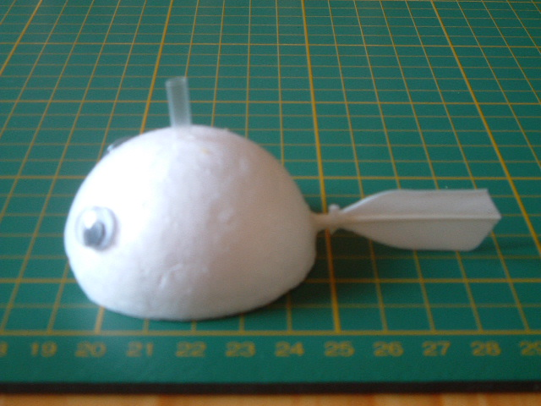
材料：寶麗龍球、細長鐵釘或長鑽子、酒精燈、
衣架彎成的升降固定架、寶麗龍球膠、
羽毛球羽毛、小刀、動動眼2個、吸管、
電風扇、彩色筆、打火機

做法：1、將寶麗龍球切成半並加以修整使切面平整。
2、用細鐵釘加熱將寶麗龍球中央垂直處
挖一個洞並插入一小段吸管。用以固定在
架子上並可減少摩擦力，使飛行魚升降容易。
3、前端用小刀(可先加熱)將之切成約45度的小缺口。可增加飛行魚的爬
升力
4、在尾部挖一小洞插入一小段羽毛並用保麗龍膠固定用以平衡。
5、貼上動動眼、畫上彩色圖案加以美化，飛行魚就大公告成了！
6、將衣彎成如下圖(一)的架子。

操作：將飛行魚套在用衣架彎好的架子上，用電風扇吹之，會看到飛行魚起飛喔！如圖(二)~圖(五)
換你試試看吧！

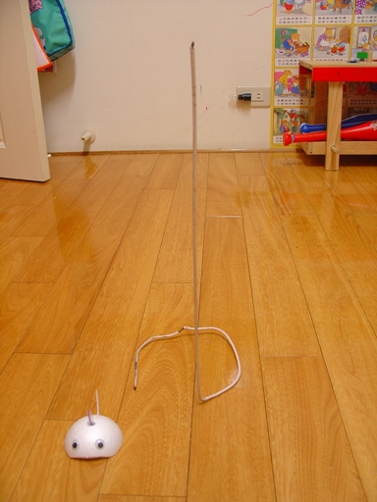圖(一)

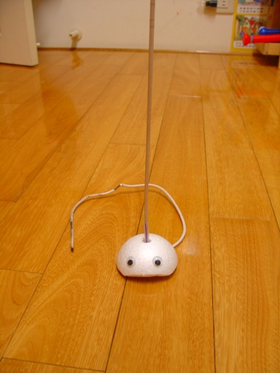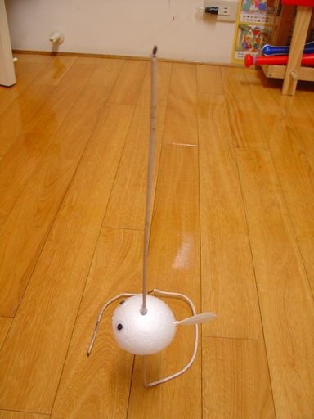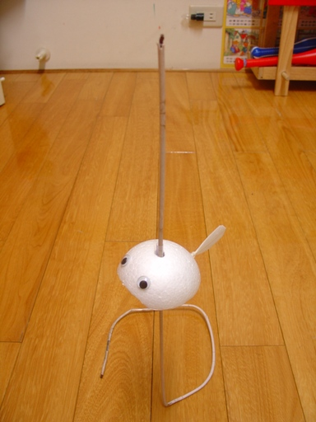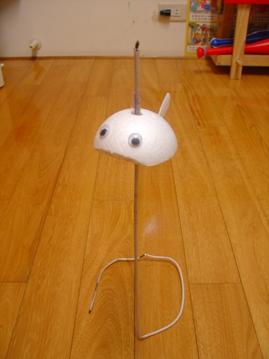
圖(二) 圖(三) 圖(四) 圖(五)
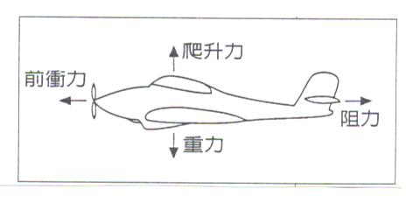
原理：
飛機在飛行時主要是受到：
爬升力，前衝力、重力和阻力等四種力的作用如圖，
在本活動中你可以體會到飛機是如何飛行的。
如果飛機機翼下方的空氣向上推的力比機翼上
方的空氣向下施的力來的大時，飛機便可起飛。
飛機上方和下方的空氣壓力差是飛機能夠爬升的主因。

根據伯努利定理(Bernoulli＇s Principle)指出空氣流動的速度愈快，他所產生的壓力就愈小。由於機翼是一個曲面，因此機翼上方的空氣流經的距離較機翼下方的空氣所通過的距離長，故機翼上方空氣的流動速度較機翼下方空氣的流動速度來得快，才能在相同的時間內通過較長的距離。又因為機翼上方空氣流速較快，所以產生的壓力便較機翼下方空氣所產生的小，因此機翼下方的空氣就會幫助飛機爬升起來。

另外，①飛機本身前進的速度②爬升的角度③機翼上有可伸長的下垂翼增加機翼曲面，也是使爬升力變大的原因，但這些因素在此暫不討論。
貳、達文西的翅膀─揭開飛行的奧秘
動動腦，集思廣益一 下

1、猜猜看，是什麼使機翼揚起來呢？
參考答案: 飛機上方和下方的空氣壓力差是飛機能夠爬升的主因。

2、為什麼飛行魚和機翼的形狀要做成如圖的樣子？試用文字來描述之，若將二者曲面的部分朝下效果如何？Why？
參考答案: 根據伯努利定理(Bernoulli＇s Principle)指出空氣流動的速度愈快，他所產生的壓力就愈小。由於機翼是一個曲面，因此機翼上方的空氣流經的距離較機翼下方的空氣所通過的距離長，故機翼上方空氣的流動速度較機翼下方空氣的流動速度來得快，才能在相同的時間內通過較長的距離。又因為機翼上方空氣流速較快，所以產生的壓力便較機翼下方空氣所產生的小，因此機翼下方的空氣就會幫助飛機爬升起來。因此若將曲面部份朝下，飛行魚和機翼將無法起飛。

3、(進階題)如飛行魚的示範，物體會往上移動，物體一定有受力，且合力不為零。想想看，機翼受了哪些力？試著用自己的話來形容描述。
參考答案:飛機在飛行時主要是受到：爬升力，前衝力、重力和阻力等四種力的作用，在本活動中你可以體會到飛機是如何飛行的。如果飛機機翼下方的空氣向上推的力比機翼上方的空氣向下施的力來的大時，飛機便可起飛。
但活動中只是模擬機翼而飛飛機故受力較單純，以爬升力和重力為主。其中爬升力造成的原因即為飛機上方和下方的空氣壓力差。飛行魚前端用小刀將之切成約45度的小缺口也是為了增加爬升力。

壹、競賽
活動：
初賽規則：利用發給的輕棉布、塑膠垃圾袋、細繩、膠帶、剪刀、尺、馬錶、體積小的重物(如小石頭)等材料，在規定的時間內每人製作一個降落傘。將製作好的降落傘掛一個小重物，上拋並記錄滯空時間，每人2次機會，挑成績最好的，看誰的降落傘降落速度最慢即為該組優勝者。
降落傘平面面積大小限定：長、寬均不超過30cm，繩長不限。

比賽成績：(五組輪流進行測量，必須彼此協助，)
 | 第一組 | 第二組 | 第三組 | 第四組 | 第五組
NO1
NO2
NO3
NO4
NO5
NO6
NO7
NO8

各組優勝者參加複賽
複賽規則：各組優勝者將自己的作品稍做調整修改，將降落傘連同小重物一起上拋並記錄滯空時間，每人2次機會，挑成績最好的，看誰的降落傘降落速度最慢即為冠軍。
  - 每人均需仔細觀察，從中票選最具有創意、結構造型最好的降落傘

選手姓名 | 滯空時間1 | 滯空時間2 | 名次 | 細繩長度
註：此活動場地是在教室，因高度受限，所以採上拋方式觀察滯空時間。若場地高度允許可採同一高度降落，測其降落時間
班級： 座號： 姓名：
- 觀察記錄：
1、誰的降落傘讓物體降落最慢？試劃其結構圖。記錄其材質、規格。
參考答案:自由發揮

2、最佳造型獎是誰？理由呢？
參考答案:自由發揮

貳、達文西的降臨
1、小組討論：依據個人的觀察加以討論，並整理出一個共同結論。
①為什麼降落傘能讓物體緩慢的落下？
②哪一種材料所做的降落傘最優？為什麼？
③製作降落傘時，繩的長短不同，效果有何差別？哪一種降落傘落下最慢？
參考答案:
①降落傘的作用在於放慢物體自高處落下時的速度，比如在空中崇飛機上跳下時便用得到它。影響降落傘的力有兩種：一種是指向地心的重力，把降落傘往下拉；另一種則是阻擾重力的空氣的空氣阻力。重力比空氣阻力大得多，因此空氣只能減緩降落傘落下的速度。
②傘罩是降落傘產生空氣阻力的元件，早期降落傘的傘罩都做成球面，看起來和雨傘一樣。現今的傘罩則是長方形，像是飛機機翼的形狀。從1940年起傘照的材料也由絲織品改為較強勁且便宜的耐綸。通常，人隨著張開的降落傘下落的速率大約是每秒5.5公尺。
③降落傘傘罩的面積愈大，所產生的空氣阻力也愈大，減速的效果也較好。不同繩長的降落傘所張開的曲面大小不同，如繩長較長的張開的面較平，截面積變大相對的空氣阻力也變大，所以落下的速度慢；而繩子較短的張開的面較小，截面積較小相對的空氣阻力變小，所以落下的速度較快；你可以畫大小兩個半圓，看看是不是大圓的截面積較大呢？

2、上台報告：每組派一個人上台分享該組的心得結論。
參考答案::自由發揮

3、想想看，影響降落傘運動的力有哪些呢？
參考答案:影響降落傘的力有兩種：一種是指向地心的重力，把降落傘往下拉；另一種則是阻擾重力的空氣的空氣阻力。重力比空氣阻力大得多，因此空氣只能減緩降落傘落下的速度。
4、除了各組所討論報告，有沒有其他因素可以考慮呢？
參考答案: 風力、材料與空氣的摩擦力、繩子的張力、結構設計是否利於降落傘張開等。
5、如果再做一個降落傘，你會如何選材、設計呢？請詳細說明或繪圖
參考答案: 自由發揮

降落傘原理：
降落傘的作用在於放慢物體自高處落下時的速度，比如在空中崇飛機上跳下時便用得到它。影響降落傘的力有兩種：一種是指向地心的重力，把降落傘往下拉；另一種則是阻擾重力的空氣的空氣阻力。重力比空氣阻力大得多，因此空氣只能減緩降落傘落下的速度。降落傘傘罩的面積愈大，所產生的空氣阻力也愈大，減速的效果也較好。
傘罩是降落傘產生空氣阻力的元件，早期降落傘的傘罩都做成球面，看起來和雨傘一樣。現今的傘罩則是長方形，像是飛機機翼的形狀。從1940年起傘照的材料也由絲織品改為較強勁且便宜的耐綸。通常，人隨著張開的降落傘下落的速率大約是每秒5.5公尺。
不同繩長的降落傘所張開的曲面大小不同，如繩長較長的張開的面較平，截面積變大相對的空氣阻力也變大，所以落下的速度慢；而繩子較短的張開的面較小，截面積較小相對的空氣阻力變小，所以落下的速度較快；你可以畫大小兩個半圓，看看是不是大圓的截面積較大呢？

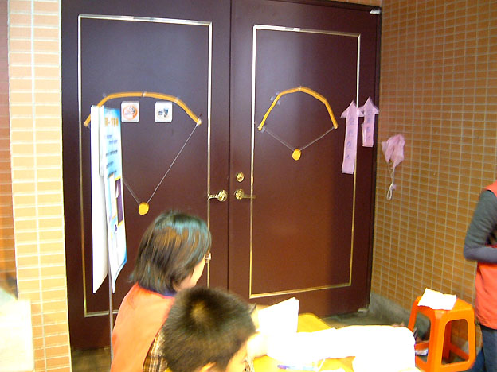
附註一：學生延伸閱讀
速度與加速度
速度即物體移動的快慢及方向，我們常用的單位是每秒多少公尺﹝公尺/秒﹞
加速度即速度的改變率，我們常用的單位是﹝公尺/秒/秒﹞，如果加速度是負數，則代表減速。
牛頓三大運動定律
第一定律：除非受到外來的作用力，否則物體的速度(v)會保持不變。
沒有受力即所有外力合力為零，當飛機在天上保持等速直線飛行時，這時飛機所受的合力為零，與一般人想像不同的是，當飛機降落保持相同下沉率下降，這時升力與重力的合力仍是零，升力並未減少，否則飛機會越掉越快。
第二定律：某質量為m的物體的動量(p = mv)變化率是正比於外加力 F 並且發生在力的方向上。
此即著名的 F=ma 公式，當物體受一個外力後，即在外力的方向產生一個加速度，飛機起飛滑行時引擎推力大於阻力，於是產生向前的加速度，速度越來越快阻力也越來越大，遲早引擎推力會等於阻力，於是加速度為零，速度不再增加，當然飛機此時早已飛在天空了。
第三定律：作用力與反作用力是數值相等且方向相反。
你踢門一腳，你的腳也會痛，因為門也對你施了一個相同大小的力
力的平衡
作用於飛機的力要剛好平衡，如果不平衡就是合力不為零，依牛頓第二定律就會產生加速度，為了分析方便我們把力分為X、Y、Z三個軸力的平衡及繞X、Y、Z三個軸彎矩的平衡。
軸力不平衡則會在合力的方向產生加速度，飛行中的飛機受的力可分為升力、重力、阻力、推力﹝如圖1-1﹞，升力由機翼提供，推力由引擎提供，重力由地心引力產生，阻力由空氣產生，我們可以把力分解為兩個方向的力，稱 x 及 y 方向﹝當然還有一個z方向，但對飛機不是很重要，除非是在轉彎中﹞，飛機等速直線飛行時x方向阻力與推力大小相同方向相反，故x方向合力為零，飛機速度不變，y方向升力與重力大小相同方向相反，故y方向合力亦為零，飛機不升降，所以會保持等速直線飛行。
彎矩不平衡則會產生旋轉加速度，在飛機來說，X軸彎矩不平衡飛機會滾轉，Y軸彎矩不平衡飛機會偏航、Z軸彎矩不平衡飛機會俯仰﹝如圖1-2﹞。
伯努利定律 (Bernoulli＇s Law)
伯努利定律是空氣動力最重要的公式，簡單的說流體的速度越大，靜壓力越小，速度越小，靜壓力越大，這裡說的流體一般是指空氣或水，在這裡當然是指空氣，設法使機翼上部空氣流速較快，靜壓力則較小，機翼下部空氣流速較慢，靜壓力較大，兩邊互相較力﹝如圖1-3﹞，於是機翼就被往上推去，然後飛機就飛起來，以前的理論認為兩個相鄰的空氣質點同時由機翼的前端往後走，一個流經機翼的上緣，另一個流經機翼的下緣，兩個質點應在機翼的後端相會合﹝如圖1-4﹞，經過仔細的計算後發覺如依上述理論，上緣的流速不夠大，機翼應該無法產生那麼大的升力，現在經風洞實驗已證實，兩個相鄰空氣的質點流經機翼上緣的質點會比流經機翼的下緣質點先到達後緣﹝如圖1-5﹞。
我曾經在雜誌上看過某位作者說飛機產生升力是因為機翼有攻角，當氣流通過時機翼的上緣產生”真空”，於是機翼被真空吸上去﹝如圖1-6﹞，他的真空還真聽話，只把飛機往上吸，為什麼不會把機翼往後吸，把你吸的動都不能動，還有另一個常聽到的錯誤理論有時叫做子彈理論，這理論認為空氣的質點如同子彈一般打在機翼下緣，將動量傳給機翼，這動量分成一個往上的分量於是產生升力，另一個分量往後於是產生阻力﹝如圖1-7﹞，可是克拉克Y翼及內凹翼在攻角零度時也有升力，而照這子彈理論該二種翼型沒有攻角時只有上面”挨子彈”，應該產生向下的力才對啊，所以機翼不是風箏當然上緣也沒有所謂真空。
伯努利定律在日常生活上也常常應用，最常見的可能是噴霧殺蟲劑了﹝如圖1-8﹞，當壓縮空氣朝A點噴去，A點附近的空氣速度增大靜壓力減小，B點的大氣壓力就把液體壓到出口，剛好被壓縮空氣噴出成霧狀，讀者可以在家裡用杯子跟吸管來試驗，壓縮空氣就靠你的肺了，表演時吸管不要成90度，傾斜一點點，以免空氣直接吹進管內造成皮托管效應，效果會更好。
參考資料
§參考網站─
1、國立歷史博物館網站
http://www.nmh.gov.tw/web2002/index.htm
2、文藝復興的三個中心
http://content.edu.tw/junior/art/tc_wc/History/west/ch4/c3.htm
3、藝術家的宗教心靈
http://www.lib.nctu.edu.tw/speech/renaissance/index.html
4、國立科工館網站
§課後閱讀書籍─
1、世紀領航 達文西 蔣勳著 時週多媒體傳播股份有限公司
2、達文西 謝爾溫．奴德蘭著 曾麗文譯 左岸文庫
3、達文西密碼 丹布朗(Dan Brown)著 尤傳莉譯 時報出版社
4、發現科學—應用科學 Susan V. Bosak著 吳宗遠譯 遠哲科學教育基金會
學生活動成果互評表
ㄧ、活動評量結果
項目 | 自評 | 同學互評 | 小組長評量 | 教師總評
關於達文西

活動(一)
看我深厚的內力
活動(二)
造飛機
活動(三)
神奇飛行魚
降落傘
評量結果：A:優秀~ B:不錯唷 C:普通啦 D:加油

二、評語
自我鼓勵： 簽名：
同學互勉： 簽名：
老師的話： 簽名：

教學成果
教學活動照片

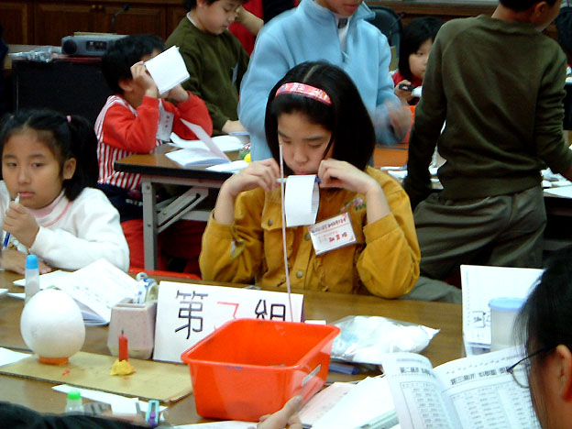
教學活動照片
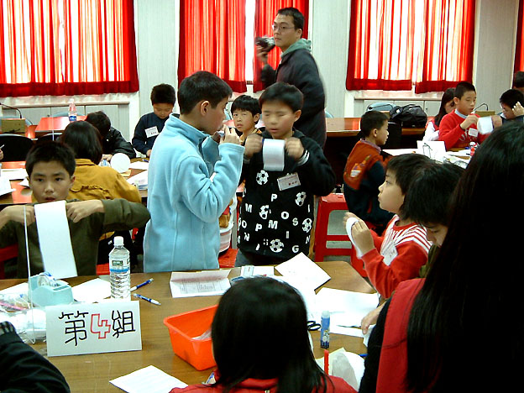

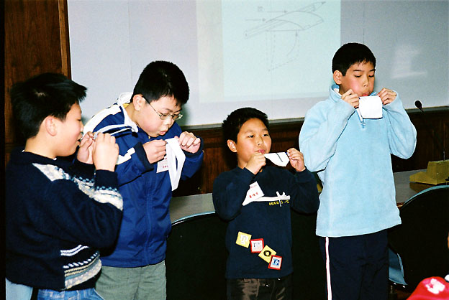
教學活動照片
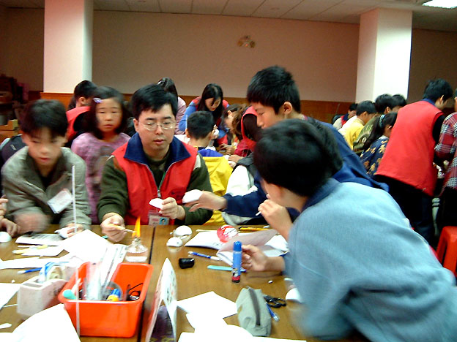

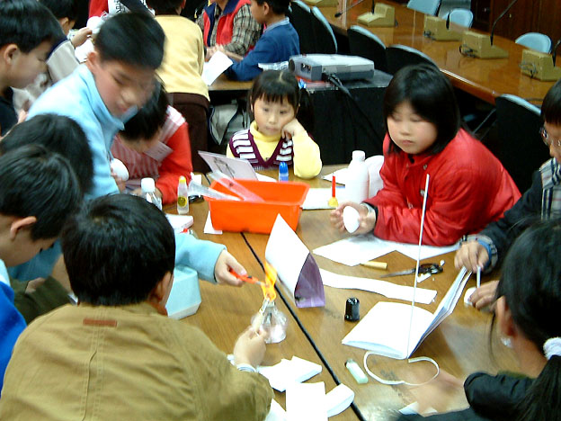
教學活動照片
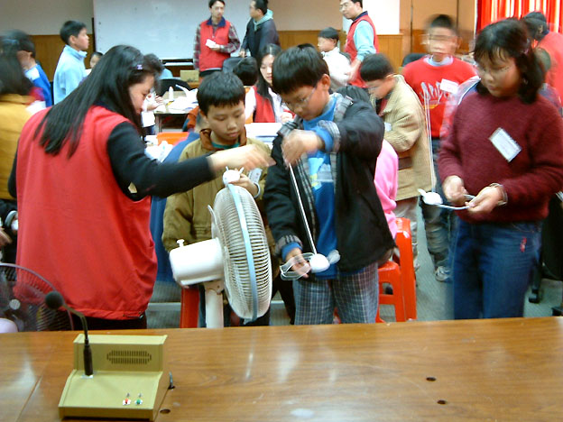

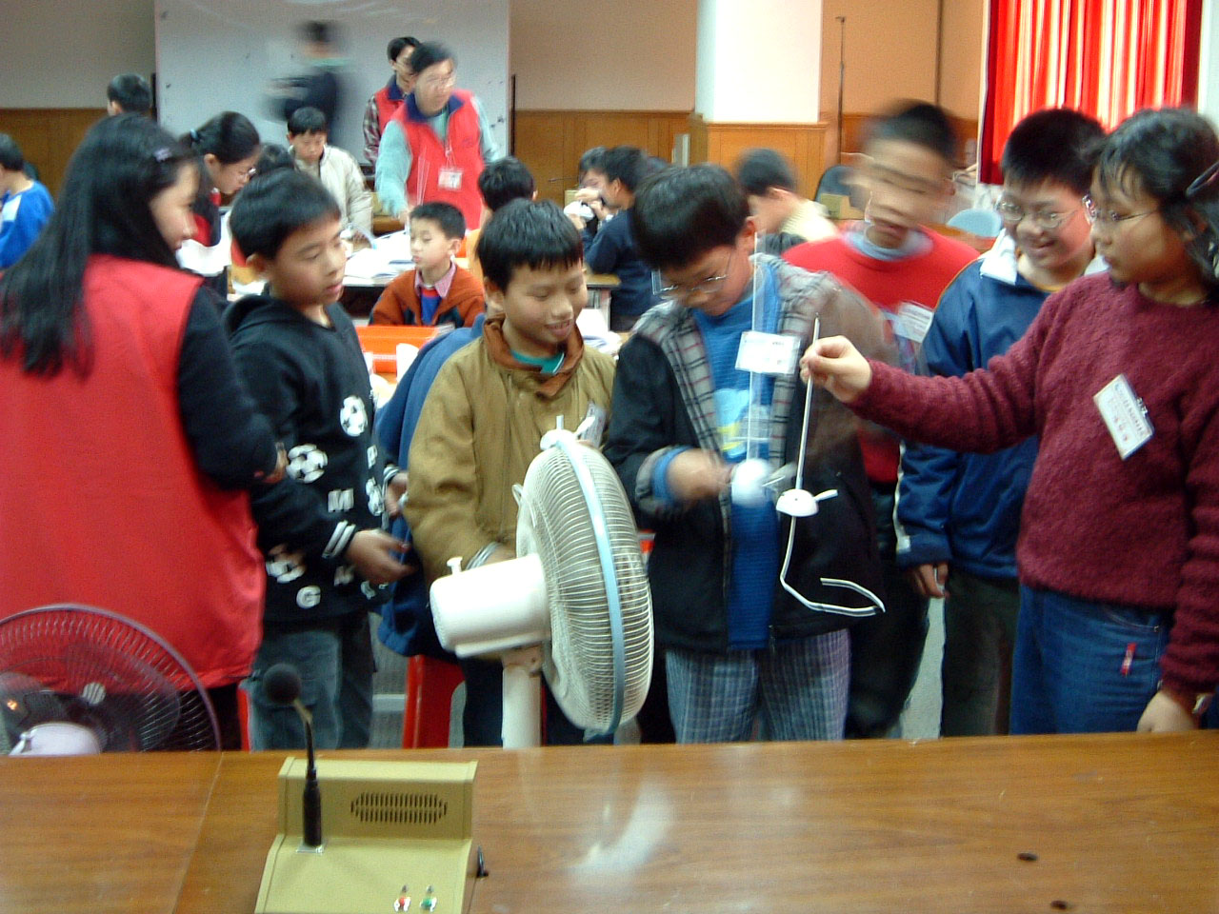
教學成效自評表
 | 評量指標 | 學習活動項目
 | 評量指標 | 單元一 | 單元二 | 單元三
教師教學之自我評量 | 1.你的教學目標是否涵蓋科學素養整個的提昇？還是只在知識的講授？  2.你的教學是否能使全體學生受惠？還是只能使少數學生受益？  3.你覺得在進行探討本議題的活動之初,提供了足夠的理由,描繪了相當廣闊的學習空間,使學生樂於投入本議題的研究嗎？  4.在各小組進行探討活動時,都能對正進行的活動懷有濃烈的好奇心及清楚知道正要去解決的問題嗎？  5.每一個小組進行探討活動的過程中,你有藉著評量、諮商、進行實質有效的指引、支持他們,使他們得以持續的、積極的進行下去嗎？  6.你的評量方式是否能促進小組合作、培養共同解決問題的袍澤感情？還是反而引起相互排擠、猜忌的情勢？  7.你的教學活動是否以為學生主體？是否完全利用各中教學資源？  8.你的教學活動的設計是否能促進學生「過程技能」及「思考智能」的增進？  9.你的教學是否能使學生在面臨問題時,持以一種好奇探究與改進的心意,並願意以科學的方式,切實著手進行探究？  10.你的教學方式是否能使學生增廣見聞、閱讀及瞭解更多的事務,達到相關科學概念的認知學習？  11.你的教學是否使學生感受到心智成長的喜悅？比以前更具信心,更為熱愛探討、理解事務？  12.你的評量方式是否具有彈性不拘一定的規格？評量內容是否針對教學目標,不限於單一學習項目？  13.學生很投入他們的工作嗎？  14.學生也注意到別組的工作嗎？  15.學生搜集資料、選擇資料的能力如何？  16.學生能夠撰寫一份完整的報告或作一次明白的簡報嗎？  17.學生在「經驗分享」時,有沒有認真的紀錄別組的報告內容？ | □  □  □  □  □  □  □  □  □  □  □  □  □  □  □  □  □ | □  □  □  □  □  □  □  □  □  □  □  □  □  □  □  □  □ | □  □  □  □  □  □  □  □  □  □  □  □  □  □  □  □  □

